4路数字视频光端机系列
TBC-SF4V1FD-S20T/R系列 数字视频光端机具有功能齐全的全数字视频光纤传输设备，在一根光纤上可同时传输4路高品质（10Bit）非压缩视频信息和1路控制信号。满足双向视频，双向音频及数据，可加功能：音频、数据、开关量、电话。它采用全数字视频无压缩传输技术，高质量的视频效果可满足用户的需求 , 即插即用的设计使得安装简便易行 , 无需进行现场调节 , 其光模块和核心电路均采用进口元器件，稳定性高，所有的光、电接口均符合国际标准，适用于不同的工作环境。可选音频、数据、开关量及电话。
本产品是在多路视频光端机基础上，通过小型化和优化设计后的技术结晶。产品具有优良的性价比，可以完全取代传统的小容量PFM 模拟光端机产品，而且性能更稳定、技术指标更优越。现场开通时支持即插即用，不需要进行任何光电调整；现场接线方便；具有电源、光路和数据环路指示；可选独立桌面式安装和模块式机架密集安装两种结构形式。TBC系列数字光端机产品主要用于远距离光纤传输监控系统,如安防监控、高速公路、电子警察、自动化、智能小区、海关、电力、水利、石油、化工等诸多领域。
光学特性：
 | 光纤接口类型 | 发射波长nm | 发射功率dBm | 接收灵敏度dBm | 光饱和度dBm | 光损耗dBm/km | 传输距离km
多模 | SC/FC | 850 | -18.5~-14 | -35 | -8 | 2 | 0~2
多模 | SC/FC | 1310 | -19.5~-16 | -36 | -9 | 1 | 0~3
单模 | SC/FC | 1310 | -15~-10 | -34 | -8 | 0.5 | 0~20
单模 | SC/FC | 1310 | -12~-5 | -36 | -3 | 0.5 | 0~40
单模 | SC/FC | 1550 | -5~0 | -38 | 2 | 0.25 | 0~60

产品特点：
10 位数字编码及无压缩式视频传输；
支持任何高分辩率视频信号；5Hz-10MHz视频通道； 自动兼容 PAL 、NTSC 、SECAM 视频制式;
带APC 电路，输出光功率恒定，动态范围大；在光功率允许范围内视频质量与传输距离无关;
支持视频、数据、音频的并行传输，双向/单向可选;
使用过程中无需停机维护，可带电热插拔;
千兆光纤传输，大容量，易升级；
电源和其它参数状态指示的 LED 可监视系统的运行状况;
支持任何高分辨率视频信号；支持视频无损再生中继;
支持RS232/RS485/RS422或曼彻斯特码;
先进自适应技术，使用时无需进行现场的电气或光学调节;
工业级模块化设计使设备可靠灵活；可自动恢复过载保护；独特全内置电源设计；台式、壁挂式、19英寸1U机架式或4U插卡式；支持用户定制
适用环境：
安防系统，电视医疗，高保真视频电视电话会议，楼宇实时监控控制系统，智能交通监控系统（ ITS），远程多媒体教学 / 校园监控长距离广播电视传输系统
光纤特性：波长：单模1310nm/1550nm；；多模850nm/1310nm光纤：多模、单模；发送功率： -9dBm/-5dBm；传输长度： 0-100km接收灵敏度：优于-36dBm；连接器： SC/FC/ST
特 点：可根据用户需求定制为不同的接口类型。
视频特性:
视频接口数：2路视频；视频接口形式： BNC
信号制式：PAL/NTSC/SECAM；标称输入输出电平： 1Vp-p
视频输入 / 输出阻抗: 75Ω不平衡)；视频采样： 15MHz高速采样；视频输入 / 输出电压: 1VP - P(峰- 峰值)；视频带宽： 8MHz
微分增益：（ 10%-90%APL） DG <1%( 典型值)；微分相位：（ 10%-90%APL） DP <0.7o( 典型值)
视频信噪比 (加权)： S/N ≥ 70dB （最大光学链路损耗时）
色亮度延时差10ns（典型值）
色亮度增益差：±10%（典型值）；
注：支持正向、反向、双向视频。
数据特性：
数据通道数：1路反向数据
接口类型：RS232/RS485/RS422/ Manchester码
接口信号：RS-232、RS-422、RS-485 、曼码/ Biphase、开关信号；接口特性：满足ITU-T V.24标准
连接方式：DCE；码速率： 0～256Kbps
误码率：≤10⁻⁹；注：支持正向、反向、双向数据。
音频特性:
音频通道数：1路双向音频（可选）；采样频率：96KHz;每通道带宽：20Hz~20KHz ；量化等级：24bit
输入阻抗（Line-in）：47KΩ/非平衡；输出阻抗（Line-out）：10KΩ非平衡；标称输入输出电平：2Vp-p
非平衡加权信噪比：75dB（典型值）
总谐波失真：0.1%（典型值）
开关量接口参数（RJ45/接线端子）
响应时间：<0.5ms；物理接口：RJ45
开关接口：光MOS继电器 350V/120mA;电话接口----FXO/FXS接口参数（RJ45/RJ11）
FXS电话口
振铃电压：75V；振铃频率：25HZ
二线输入阻抗：600Ω(摘机)；回损：40 dB
FXO交换机接口；振铃检测电压： 35V
振铃检测频率：17HZ-60HZ；二线输入阻抗：600Ω(摘机)；回损：40 dB
特点：可选 RS232/RS485/RS422 等不同类型的数据接口，或同时具有。
环境温度：-30 ℃～ 75 ℃；贮存温度：-40 ℃～ 85 ℃；
尺寸大小：独立式 (225mmX 200mmX40mm);尺寸大小：插卡式 (标准4U集中管理机架)
额定供电电压：AC220V/50Hz；MTBF：≥10⁵ 小时
内部电源功耗：2.5 W；相对湿度：0～95% (无冷凝结)
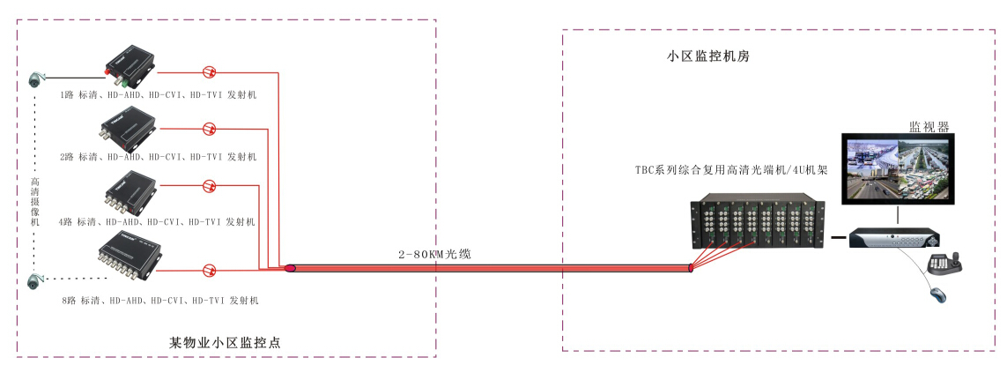

型号 | 规格说明
TBC-SF4V-S20T/R | 4路视频 单模单纤20km FC
TBC-SF4V1FD-S20T/R | 4路视频+1路反向数据 单模单纤20km FC

